
高三复习专题17 法拉第电磁感应定律
【知识点梳理】
1、法拉第电磁感应定律的理解及应用

2、导体切割磁感线产生感应电动势

【题型梳理】
知识点1、磁通量、磁通量的变化以及磁通量变化率的理解
1、关于感应电动势的大小，下列说法中正确的是 ( )
A．穿过线圈的磁通量Φ最大时，所产生的感应电动势就一定最大
B．穿过线圈的磁通量的变化量ΔΦ增大时，所产生的感应电动势也增大
C．穿过线圈的磁通量Φ等于0，所产生的感应电动势就一定为0
D．穿过线圈的磁通量的变化率$\frac{ΔΦ}{Δt}$越大，所产生的感应电动势就越大
变式训练1、单匝线圈在匀强磁场中绕垂直于磁场方向的轴匀速转动，穿过线圈的磁通量Φ随时间t的关系图象如图所示，图线为正弦曲线的一部分，则( )
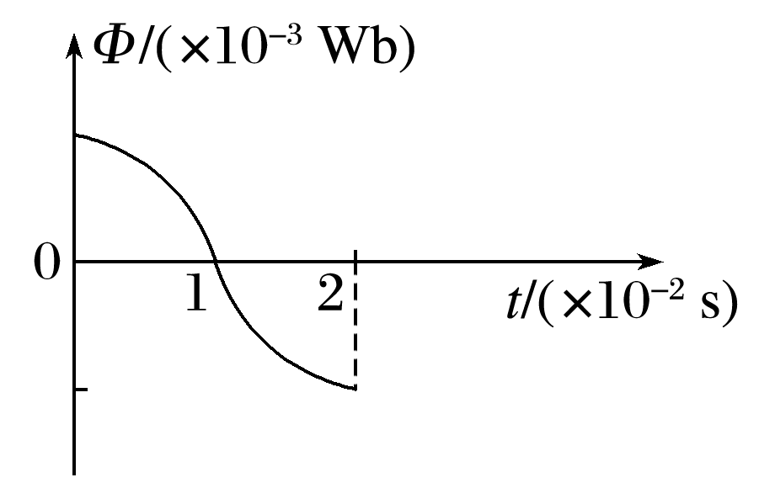A．在t＝0时刻，线圈中磁通量最大，感应电动势也最大
B．在t＝1×10^{－2} s时刻，感应电动势最大
C．在t＝2×10^{－2} s时刻，感应电动势为零
D．在0～2×10^{－2} s时间内，线圈中感应电动势的平均值为零
知识点2、电磁感应定律的理解应用
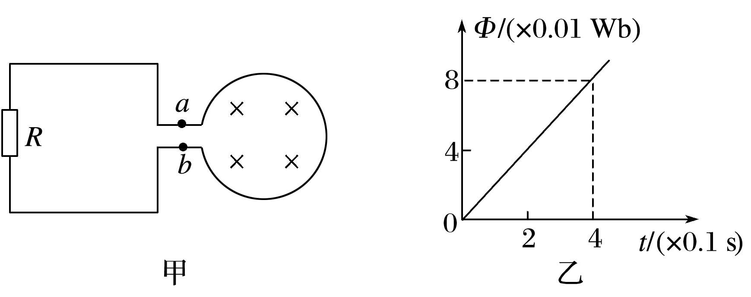2、如图甲所示，线圈总电阻r＝0.5 Ω，匝数n＝10，其端点a、b与R＝1.5 Ω的电阻相连，线圈内磁通量变化规律如图乙所示．关于a、b两点电势φ_{a}、φ_{b}及两点电势差U_{ab}，正确的是( )
A．φ_{a}>φ_{b}，U_{ab}＝1.5 V
B．φ_{a}<φ_{b}，U_{ab}＝－1.5 V
C．φ_{a}<φ_{b}，U_{ab}＝－0.5 V
D．φ_{a}>φ_{b}，U_{ab}＝0.5 V

变式训练1、如图甲所示，一个圆形线圈的匝数n＝1 000匝，线圈面积S＝200 cm²，线圈的电阻r＝1 Ω，线圈外接一个阻值R＝4 Ω的电阻，把线圈放入一方向垂直于线圈平面向里的匀强磁场中，磁感应强度随时间变化的规律如图乙所示，求：
(1)前4 s内的感应电动势的大小及电阻R上消耗的功率；
(2)前5 s内的平均感应电动势．
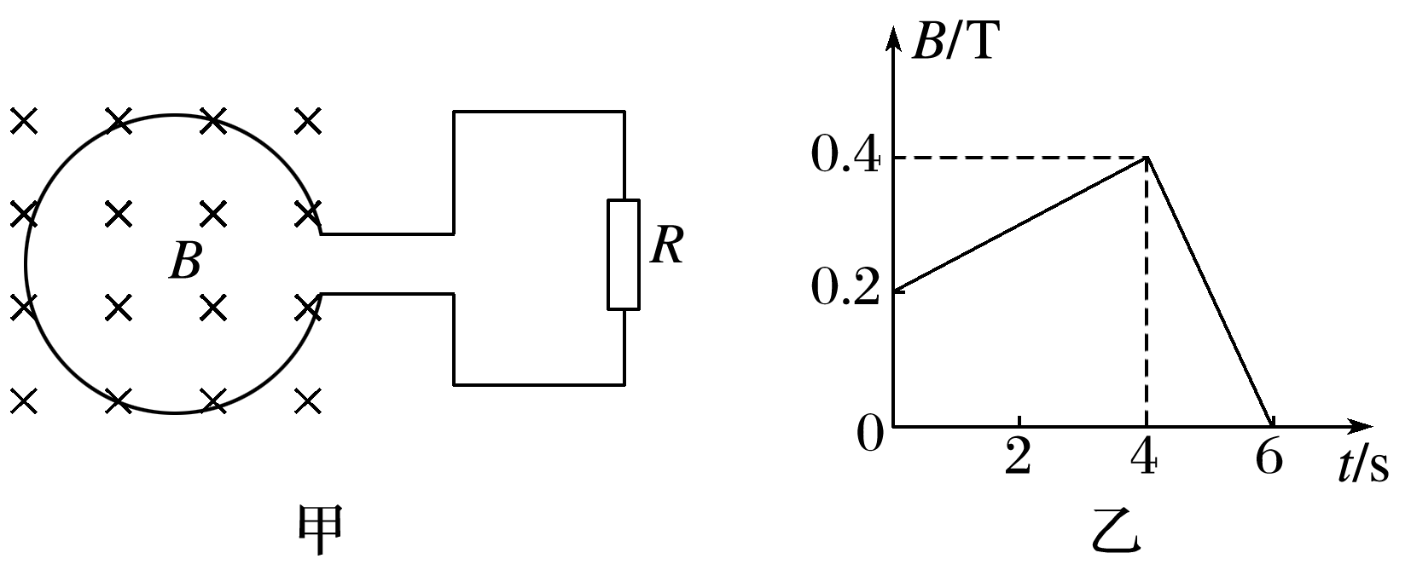

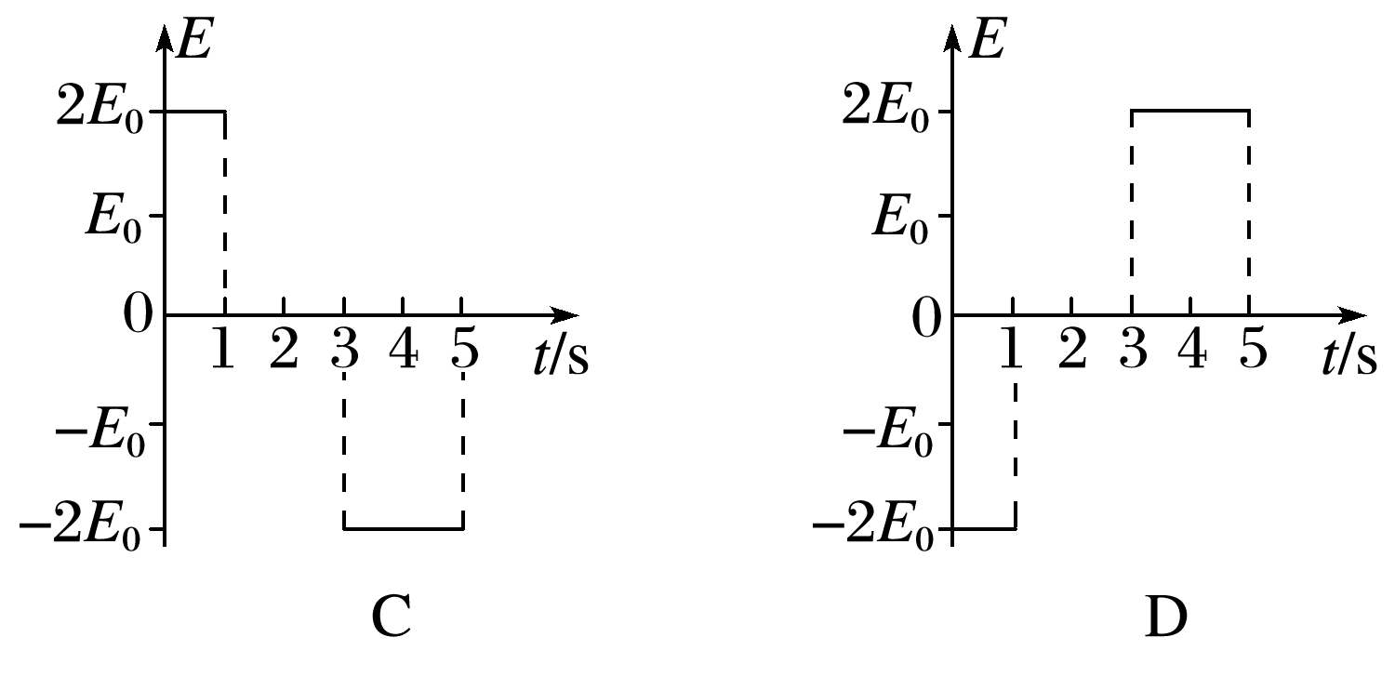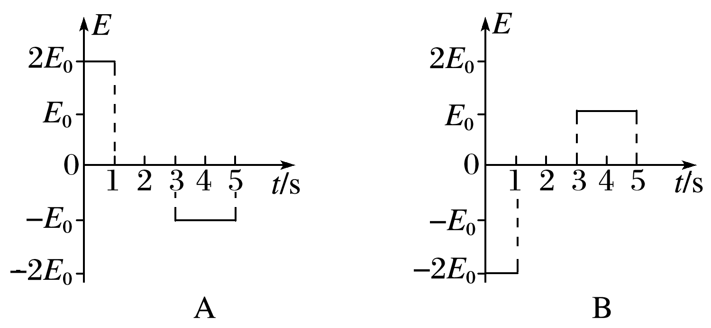变式训练2、在竖直向上的匀强磁场中，水平放置一个不变形的单匝金属圆线圈，规定线圈中感应电流的正方向如图甲所示，当磁场的磁感应强度B随时间t按如图乙所示规律变化时，下列四个图中能正确表示线圈中感应电动势E变化的是( )
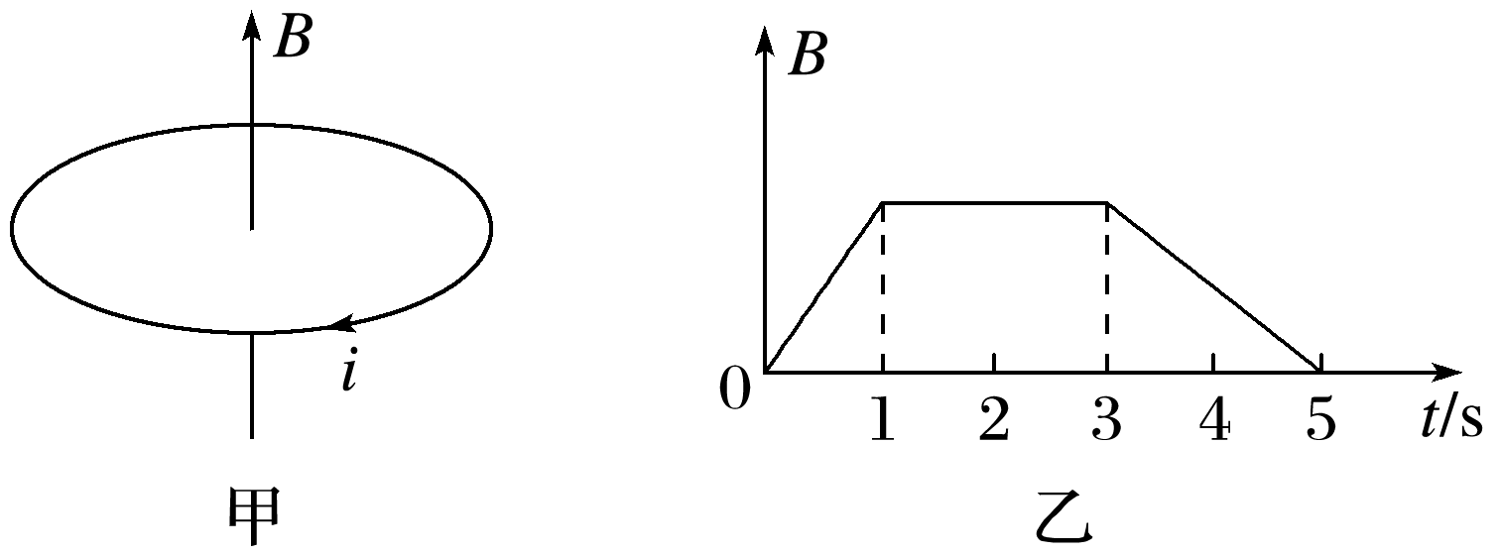
知识点3、导体切割磁感线时产生电动势
3、如图所示，导轨OM和ON都在纸面内，导体AB可在导轨上无摩擦滑动，AB⊥ON，若AB以5 m/s的速度从O点开始沿导轨匀速右滑，导体与导轨都足够长，匀强磁场的磁感应强度为0.2 T．问：
(1)第3 s末夹在导轨间的导体长度是多少？此时导体切割磁感线产生的感应电动势为多大？
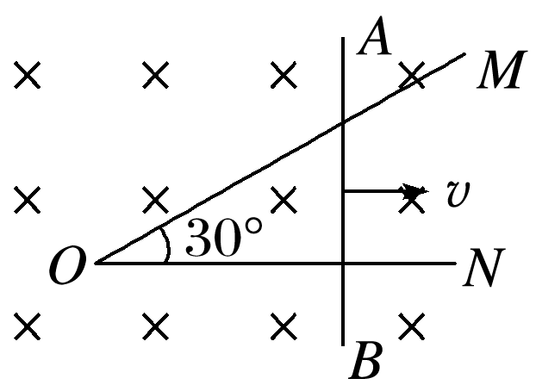(2)3 s内回路中的磁通量变化了多少？此过程中的平均感应电动势为多少？

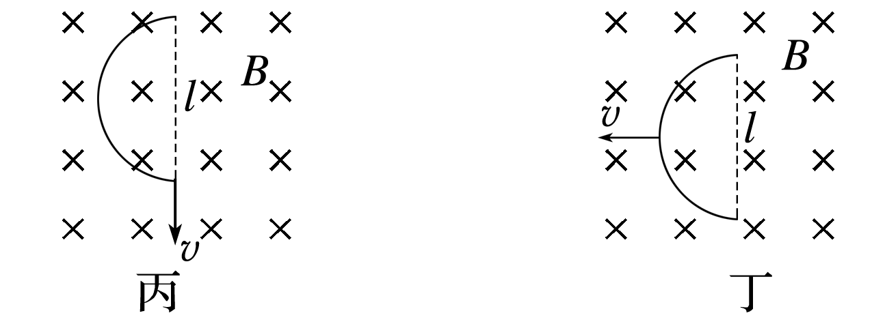变式训练1、如图所示的情况中，金属导体中产生的感应电动势为Blv的是( )
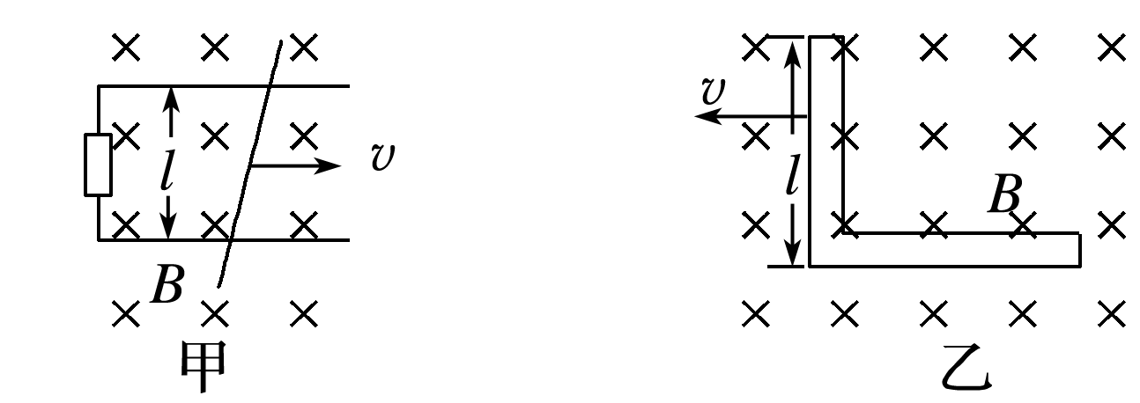
A．丙和丁 B．甲、乙、丁 C．甲、乙、丙、丁 D．只有乙

变式训练2、如图所示，匀强磁场中有一由半圆弧及其直径构成的导线框，半圆直径与磁场边缘重合；磁场方向垂直于半圆面(纸面)向里，磁感应强度大小为B₀.使该线框从静止开始绕过圆心O、垂直于半圆面的轴以角速度ω匀速转动半周，线框中产生感应电流．现使线框保持图中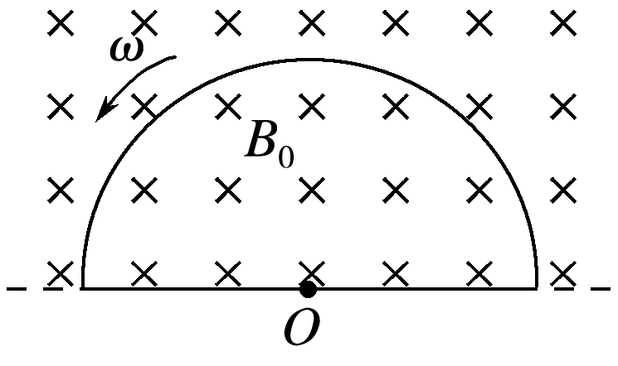所示位置，磁感应强度大小随时间线性变化．为了产生与线框转动半周过程中同样大小的电流，磁感应强度随时间变化的变化率$\frac{ΔB}{Δt}$的大小应为( )
A.$\frac{4ωB0}{π}$ B.$\frac{2ωB0}{π}$
C.$\frac{ωB0}{π}$ D.$\frac{ωB0}{2π}$
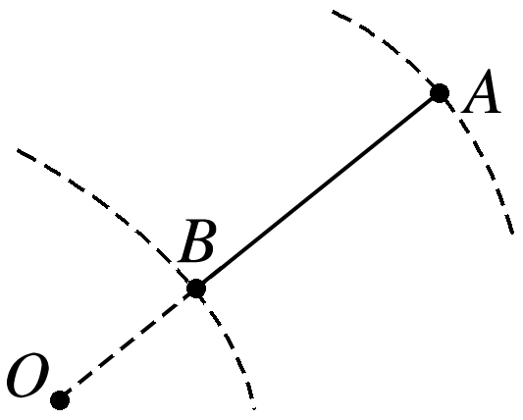变式训练3、如图所示，导体棒AB的长为2R，绕O点以角速度ω匀速转动，OB长为R，且O、B、A三点在一条直线上，磁感应强度为B的范围足够大的匀强磁场与转动平面垂直，那么AB两端的电势差大小为( )
A.$\frac{1}{2}$BωR² B．2BωR²
C．4BωR² D．6BωR²
【强化训练】
1、将多匝闭合线圈置于仅随时间变化的磁场中，关于线圈中产生的感应电动势和感应电流，下列表述正确的是( )
A．感应电动势的大小与线圈的匝数无关
B．穿过线圈的磁通量越大，感应电动势越大
C．穿过线圈的磁通量变化越快，感应电动势越大
D．穿过线圈的磁通量变化率为0，感应电动势不一定为0
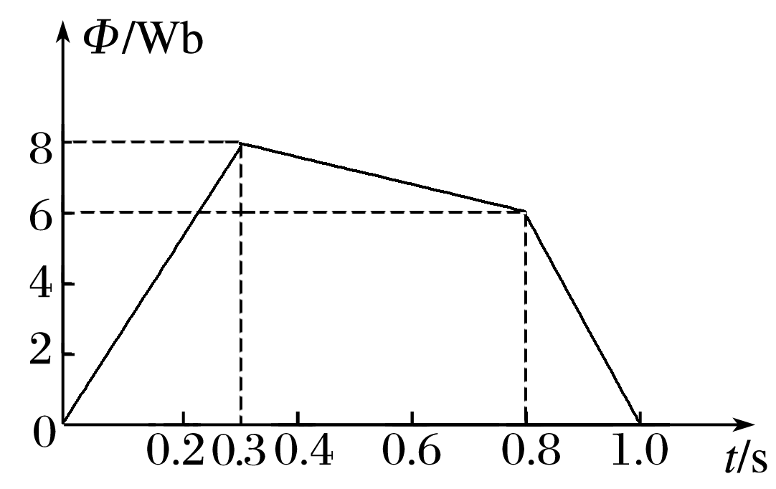2、通过一闭合线圈的磁通量为Φ，Φ随时间t的变化规律如图3所示，下列说法中正确的是( )
A．0～0.3 s时间内线圈中的感应电动势均匀增加
B．第0.6 s末线圈中的感应电动势是4 V
C．第0.9 s末线圈中的感应电动势的值比第0.2 s末的小
D．第0.2 s末和第0.4 s末的感应电动势的方向相同
3、如图所示，一个匝数为100的圆形线圈，面积为0.4 m²，电阻r＝1 Ω.在线圈中存在0.2 m²的垂直线圈平面向外的圆形匀强磁场区域，磁感应强度B＝0.3＋0.15t (T)．将线圈两端a、b与一个阻值为R＝2 Ω的定值电阻相连接，b端接地．则下列说法正确的是( )
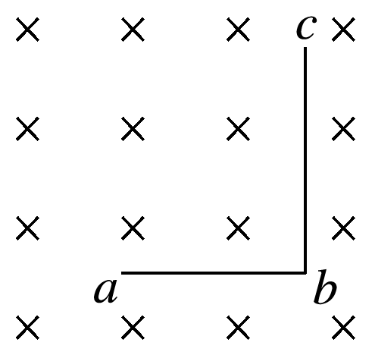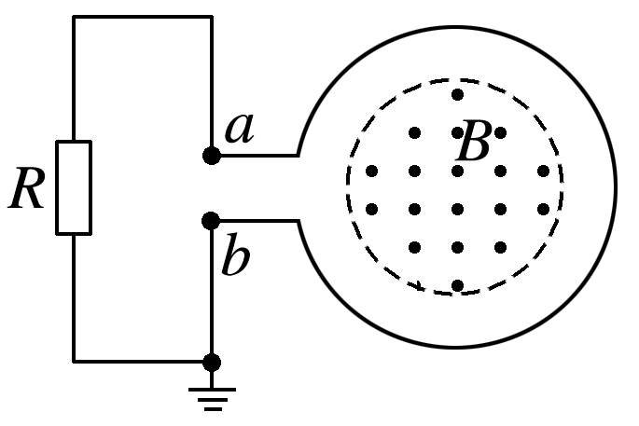A．通过定值电阻的感应电流方向向上
B．回路中的感应电流大小不变
C．定值电阻消耗的电功率为3 W
D．a端的电势为－3 V
4、如上图所示，一根弯成直角的导线放在B＝0.4 T的匀强磁场中，ab＝30 cm，bc＝40 cm，当导线以5 m/s的速度在纸面内做切割磁感线运动时产生的最大感应电动势的值为( )
A．1.4 V B．1.0 V C．0.8 V D．0.6 V
5、一直升机停在南半球的地磁极上空，该处地磁场的方向竖直向上，磁感应强度为B，直升机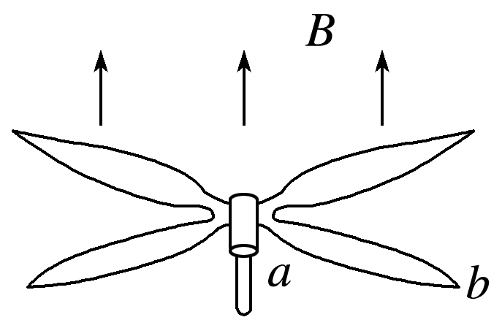螺旋桨叶片的长度为l，螺旋桨转动的频率为f，顺着地磁场的方向看螺旋桨，螺旋桨按顺时针方向转动．螺旋桨叶片的近轴端为a，远轴端为b，如图所示．如果忽略a到转轴中心线的距离，用E表示每个叶片中的感应电动势，则( )
A．E＝πfl²B，且a点电势低于b点电势
B．E＝2πfl²B，且a点电势低于b点电势
C．E＝πfl²B，且a点电势高于b点电势
D．E＝2πfl²B，且a点电势高于b点电势
6、如图所示，一导线弯成半径为a的半圆形闭合回路．虚线MN右侧有磁感应强度为B的匀强磁场，方向垂直于回路所在的平面向下．回路以速度v向右匀速进入磁场，直径CD始终与MN垂直．从D点到达边界开始到C点进入磁场为止，下列结论正确的是( )
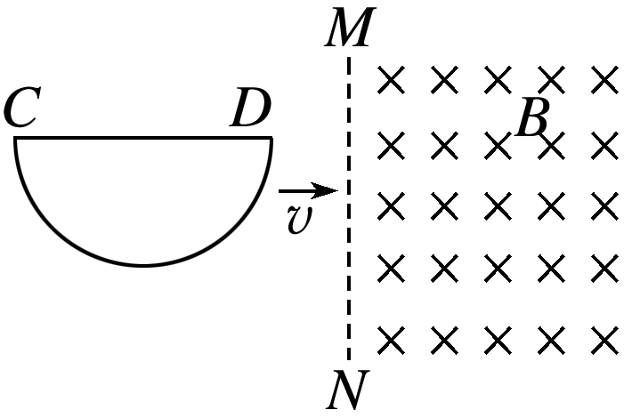A．感应电动势最大值E＝2Bav
B．感应电动势最大值E＝Bav
C．感应电动势的平均值$\overline{E}$＝$\frac{1}{2}$Bav
D．感应电动势的平均值$\overline{E}$＝$\frac{1}{4}$πBav
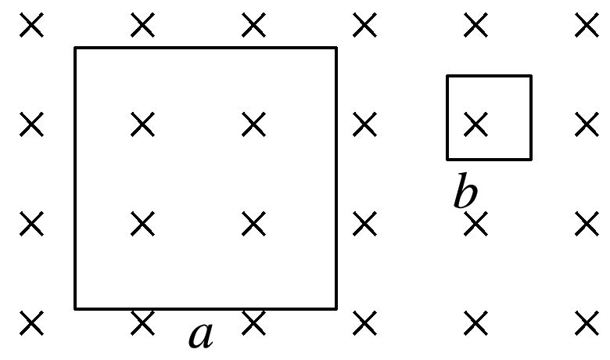7、如图所示，两个闭合正方形线圈a、b用同样的导线制成，匝数均为10.边长L_{a}＝3L_{b}，图示区域内有垂直纸面向里的匀强磁场，且磁感应强度随时间均匀增大，不考虑线圈之间的相互影响，则( )
A．两线圈内产生顺时针方向的感应电流
B．a、b线圈中感应电动势之比为3∶1
C．a、b线圈中感应电流之比为3∶1
D．a、b线圈中电功率之比为27∶1
8、如图甲所示，在一个正方形金属线圈区域内存在着磁感应强度B随时间变化的匀强磁场，磁场的方向与线圈平面垂直．金属线圈所围的面积S＝200 cm²，匝数n＝1 000，线圈电阻的阻值为r＝2.0 Ω.线圈与阻值R＝8.0 Ω的定值电阻构成闭合回路．匀强磁场的磁感应强度随时间变化的情况如图乙所示，求：
(1)在t₁＝2.0 s时线圈产生的感应电动势的大小；
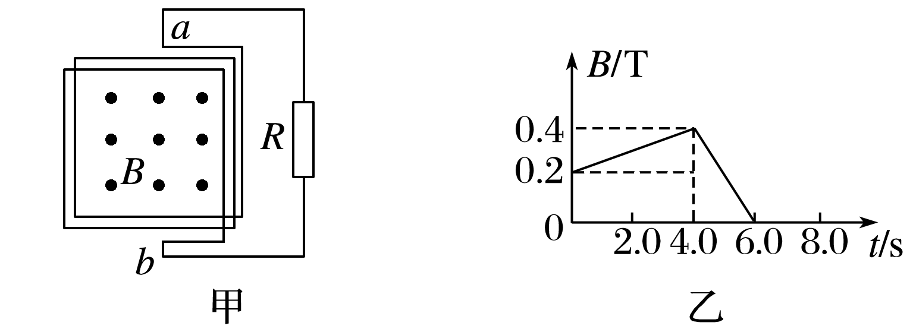(2)在t₁＝2.0 s时通过电阻R的感应电流的大小和方向；
(3)在t₂＝5.0 s时刻，线圈端点a、b间的电压．

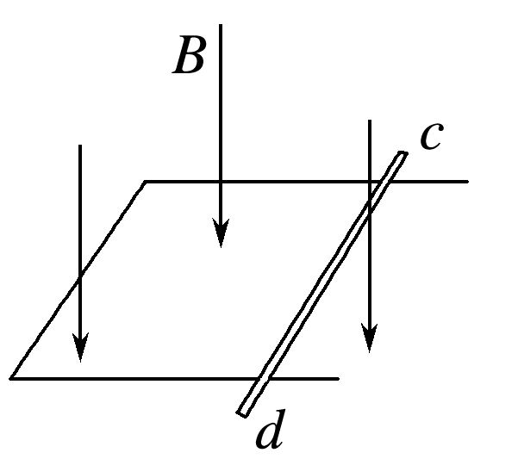9、在范围足够大、方向竖直向下的匀强磁场中，B＝0.2 T，有一水平放置的光滑框架，宽度为l＝0.4 m，如图所示，框架上放置一质量为0.05 kg、接入电路的电阻为1 Ω的金属杆cd，金属杆与框架垂直且接触良好，框架电阻不计．若cd杆在水平外力的作用下以恒定加速度a＝2 m/s²由静止开始向右沿框架做匀变速直线运动，则：
(1)在0～5 s内平均感应电动势是多少？
(2)第5 s末，回路中的电流多大？
(3)第5 s末，作用在cd杆上的水平外力大小为多少？

10、如图所示，一个边长为L的正方形金属框，质量为m、电阻为R，用细线把它悬挂于一个有界磁场区域中，金属框上半部分处于磁场内，磁感应强度随时间均匀变化，满足B＝kt(k>1)．已知细线能承受的最大拉力F_{T}＝2mg，从t＝0开始计时，求经过多长时间细线会被拉断．
